

**კოდექსი 2007 დოკუმენტების არქივი**

**ვერსია 1.2**

**ზოგადი მიმოხილვა**



**© Copyright 1990-2009 By Georgian Microsystems**

**კოდექსი 2007 დოკუმენტების არქივი.**

სისტემა იძლევა საშუალებას, ორგანიზაციას, განათავსოს კომპანიის შიდა ნორმატიული აქტები და დოკუმენტაცია მონაცემთა ბაზაში სერვერზე და უზრუნველყოს მათი, ორგანიზება ბაზაში და უზრუნველყოს მათი მოძიების მოქნილი სისტემა მსგავსი იმისა, როგორიცაა სისტემა კოდექსი 2007–ში.

|  |  |
| --- | --- |
| სურათი | სისტემაში განთავსებული დოკუმენტების ძებნა შესაძლებელია მრავალი პარამეტრით: ტექსტით დოკუმენტის სათაურში ან დოკუმენტის ტექსტში (FullText Search), დოკუმენტის ნომრით, თარიღით, დოკუმენტის ავტორით, დოკუმენტის სახით, თემატიკით, საკვანძო სიტყვით, კატეგორიით, სტატუსით, კომენტარით, დამატებითი ატრიბუტით. |

თითოეული ამ პარამეტრის მართვა შესაძლებელია ორგანიზაციის მხრიდან. ორგანიზაციას შეუძლია დაამატოს/მართოს დოკუმენტების პარამეტრები, მათი სურვილის მიხედვით.

|  |  |
| --- | --- |
| სურათი |  |
|  |  |

|  |  |
| --- | --- |
| სურათი | შესაძლებელია მოძებნილი დოკუმენტების გადალაგება, თარიღის მიხედვით, ნომრის მიხედვით, სტატუსის მიხედვით, მიმღები ორგანოს მიხედვით აგრეთვე და სიის ფილტრაცია და დოკუმენტების სიის ექსპორტი RTF ფაილში. |

სისტემაში შემავალ დოკუმენტებს გააჩნდეთ დოკუმენტის ტანი, რომელიც შესაძლებელია იყოს **Word** ფორმატში ან **PDF** ფორმატში,დოკუმენტებს გააჩნიათ კავშირები სხვა დოკუმენტებთან (ამ კავშირზე დაწკაპუნებით გახსნით ახალ დოკუმენტს). დოკუმენტს შესაძლებელია გააჩნდეს ბმულები Attachments (ნებისმიერი რაოდენობის მიბმული ფაილები).

|  |  |
| --- | --- |
|  |  |

**ახალი დოკუმენტი**

სისტემას გააჩნია Word ის მსგავსი რედაქტორი, რომელიც უზრუნველყოფს MS-Word 2007 ის 70% შესაძლებლობებს.

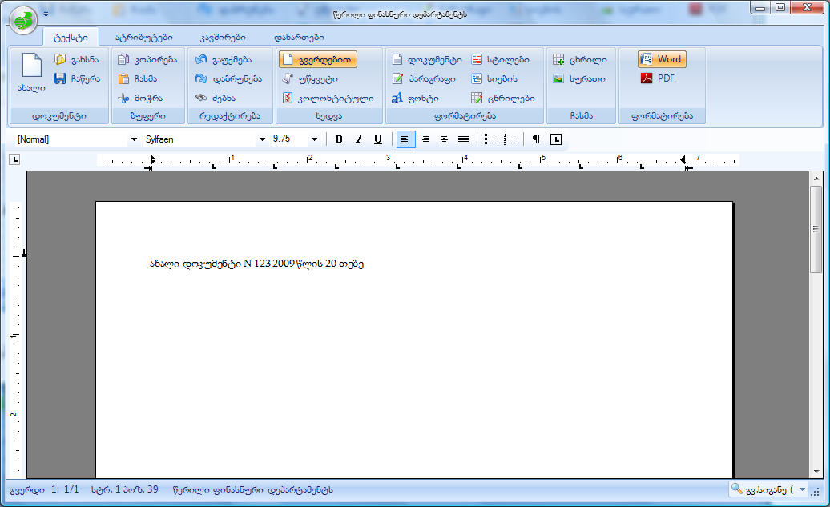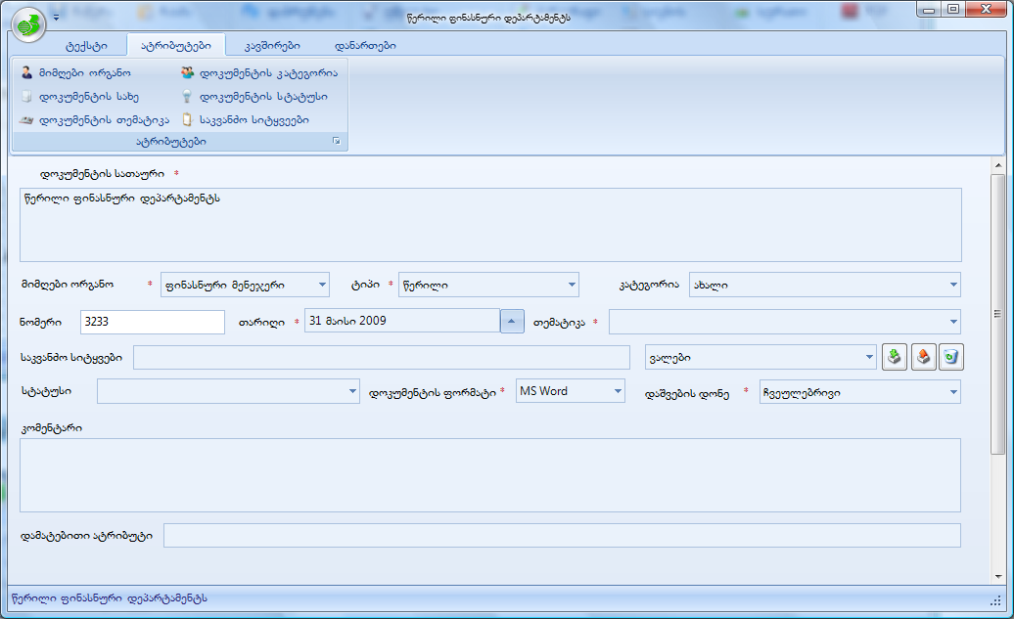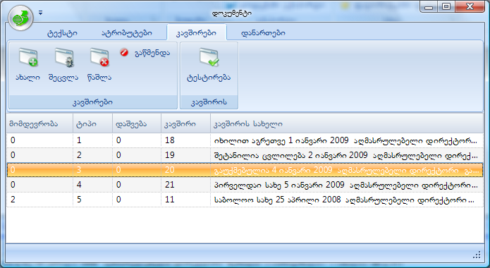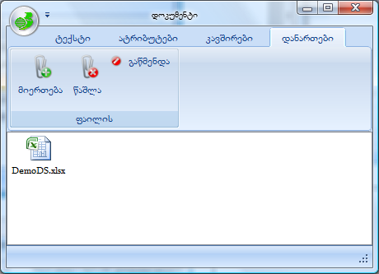

|  |  |
| --- | --- |
|  |  |
|  |  |

**დაშვების სისტემა**

კოდექსი 2007 დოკუმენტების არქივის გააჩნია დაშვების სისტემა.

|  |  |  |  |  |  |  |  |  |  |  |  |  |  |  |  |  |  |  |  |  |  |  |  |  |  |
| --- | --- | --- | --- | --- | --- | --- | --- | --- | --- | --- | --- | --- | --- | --- | --- | --- | --- | --- | --- | --- | --- | --- | --- | --- | --- |
| |  |  | | --- | --- | |  | User | | საჯარო დოკუმენტები |  | | კითხვა | ● | | ბეჭდვა | ● | | კოპირება | ● | | რედაქტირება |  | | კონფიდენციალური დოკუმენტები |  | | კითხვა | ● | | ბეჭდვა | ● | | კოპირება | ● | | რედაქტირება | ● | | სრული უფლებები სისტემაში | ● | | **დამატებითი დაშვების დონე**  გამოჩნდეს თუ არა კონფიდენციალური დოკუმენტი ძებნის დროს სიაში, როცა მასზე წვდომის უფლება მოხმარებლეს არ აქვს. (გამოჩნდეს მაგრამ არ მისცეს უფლება დოკუმენტის ნახვის)  გამოჩნდეს თუ არა მიბმული ფაილები დოკუმენტის ნახვის დროს. |

**საკონტაქტო ინფორმაცია**

|  |  |
| --- | --- |
| ირაკლი ლომიძე |  |
| Tel.: | 899 54 98 52 |
| Email: | [Irakli_Lomidze@hotmail.com](mailto:Irakli_Lomidze@hotmail.com) [Irakli_Lomidze@codexserver.com](mailto:Irakli_Lomidze@codexserver.com) |